Frittata di pasta all'uovo con porri e pancetta

Inviato il 13/03/2010 10:07:04 da val981 (Vedere il suo sito)
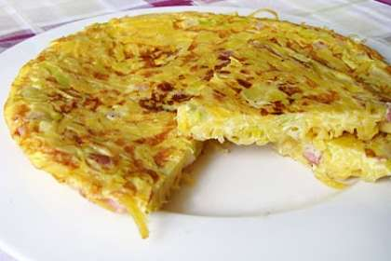 | Tipo di ricetta: Portata principale  Numero di porzioni: 4  Tempi di preparazione: 15 Minuto(i)  Tempi di cottura: 15 Minuto(i)  Difficoltà: Facile

Ingredienti:  INGREDIENTI (per 4 persone)  200 g di tagliolini (o 250 g di spaghetti)  3 uova  60 g di panna fresca  1 porro  80 g di pancetta affumicata a cubetti  2 cucchiai di olio  sale, pepe |  | Preparazione:  Soffriggere la pancetta in una padella antiaderente con l'olio. Scolarla dal fondo di cottura e metterla da parte.  Tagliare i porri a rondelle non troppo sottili e farli appassire nel fondo di cottura della pancetta, con qualche cucchiaio d'acqua. Quando saranno cotti e avranno assorbito tutta l'acqua, unire la pancetta tenuta da parte e regolare di sale e di pepe.  Sbattere le uova con una forchetta, unire la panna, e regolare di sale e pepe.  Lessare la pasta e scolarla al dente (nel caso dei tagliolini bastano 3-4 min). Versarla nel condimento e mescolare bene.  Versare il composto di uova sulla pasta, compattare il tutto con un cucchiaio di legno e cuocere a fuoco medio per 5 minuti. Girare la frittata (io l'ho rovesciata su un coperchio per poi farla scivolare di nuovo nella padella), e cuocere 3 minuti sull'altro lato.  Servire in tavola, magari accompagnata da un'insalata.

